Информация о мероприятиях,
проведенных в рамках Дня Молодого избирателя
МБОУ Конзаводская СОШ №2

18 февраля в МБОУ Конзаводской СОШ №2 проходили мероприятия, посвящённые Дню Молодого избирателя. Участниками мероприятий стали обучающиеся 8-11 классов, председатель избирательной комиссии – Землянская Т.М. и член ТИК – Станевая И.В.
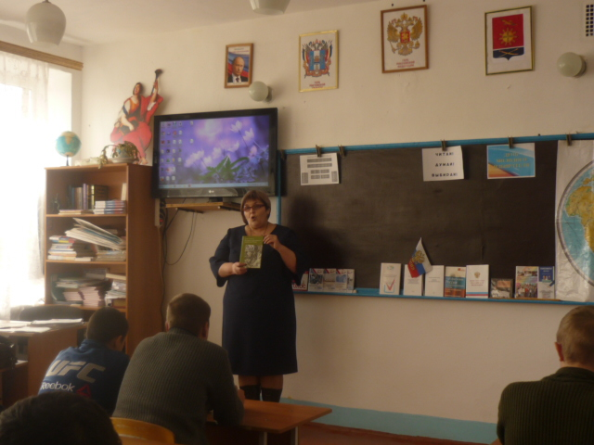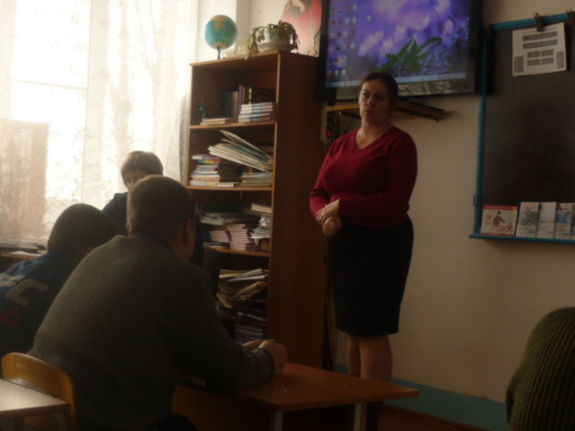

Все проведённые мероприятия были направлены на повышение правовой культуры молодых и будущих избирателей; призваны заинтересовать молодых избирателей в возрасте от 18 до 30 лет в вопросах управления государственными и местными делами посредством выборов; подготовить их к осознанному участию в избирательном процессе, заинтересовать в возможной будущей политической карьере.
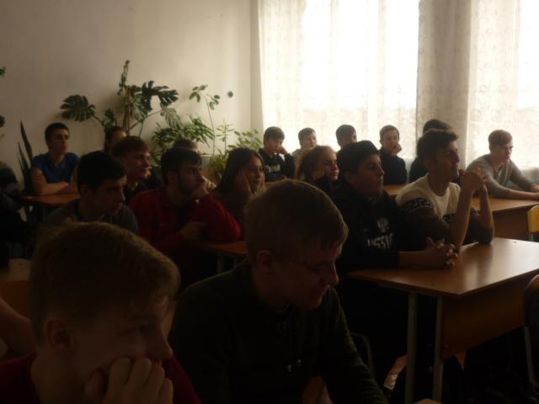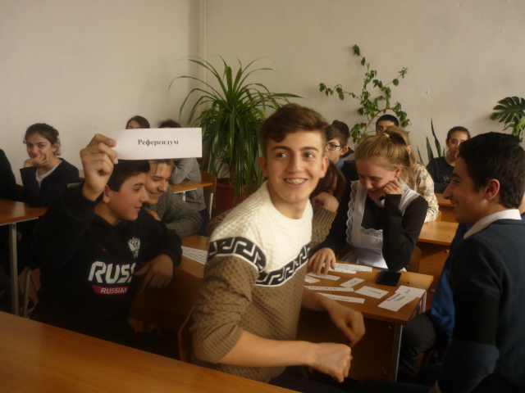
Если ты хочешь сделать район одним из самых прогрессивных, то знай, что в день выборов ты должен прийти на свой избирательный участок и проголосовать! Помни, что твой голос решит твою судьбу и судьбу твоей малой родины!».

